SMS-tjänst för information till 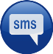invånarna byter företag.
För att snabbt kunna informera invånare vid driftstörningar, avstängningar och andra händelser använder Malå kommun en SMS-tjänst. Med denna teknik kan vi nå alla med mobiltelefon och informationen kan läsas direkt.
Everbridge är företaget som tagit över leveransen av tekniken och det är ett system som fungerar som det tidigare UMS för enkel och snabb information till kunder via mobiltelefon. Tekniken kan användas till att skicka meddelande som berör enbart en fastighet, ett kvarter, bostadsområde eller en hel kommun. Detta gör att man vet att informationen man får är personligt riktad till mig. 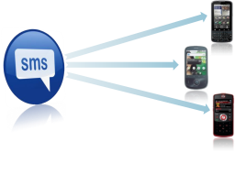
Meddelande går till de personer som är över 16 år, är folkbokförda på berörd adress och har en mobiltelefon registrerad på adressen.
Det kan gälla driftstörningar på vattentillförseln, men kommer också att användas till andra planerade eller akuta händelser från tekniska avdelningen, skola, räddningstjänst eller omsorg.
Du kan få information om flera adresser genom att lägga in extraadresser. Om du exempelvis har både ett hus och en stuga inom Malå kommun, och kanske dina föräldrar en lägenhet som du också vill få information om, ska du gå in och registrera ditt telefonnummer på dessa adresser.
I länken här: https://resident.everbridge.eu/index?o=OOOOODSM7 kan du kontrollera att du finns med, du kan lägga till eller ta bort mobilnummer eller adresser. Du kanske har en jobbtelefon eller kontantkortstelefon som du vill nås på.
Hur det går till beskrivs i detta dokument
Registret används bara för detta syfte och inte för kommersiellt bruk och vi lämnar inte ut uppgifter till någon.
De personuppgifter som du lämnar till oss behandlas i enlighet GDPR.
Har du frågor , kontakta Annika M Johansson 0953-14019 , annika.m.johansson@mala.se

